操作手册

故障分析

故障现象

## 功能描述

该界面查看搜索所有故障现象。点击新增跳转到故障现象面板，填写所有信息点击保存。修改数据，勾选需要修改的数据点击修改跳转到故障现象面板修改内容信息点击保存。删除数据，勾选需要删除的数据点击删除再点击确认。

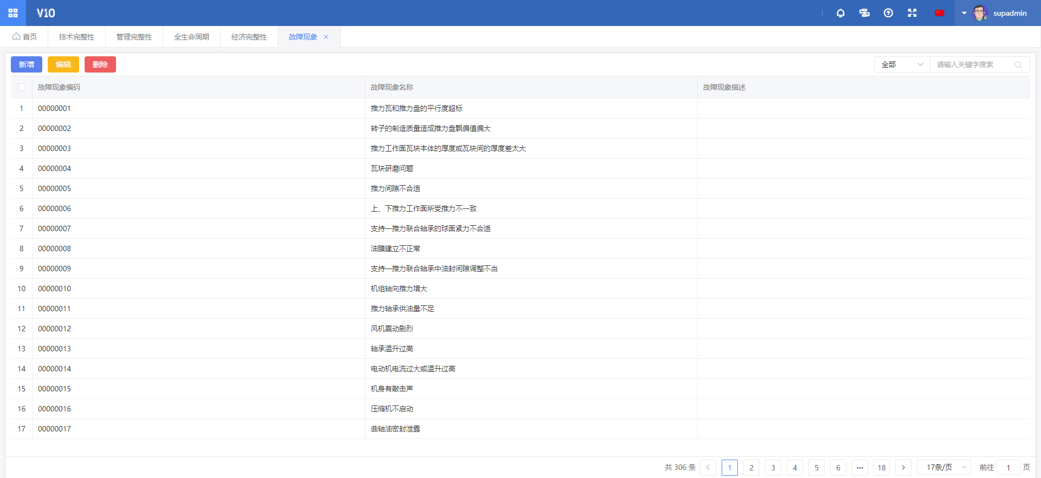 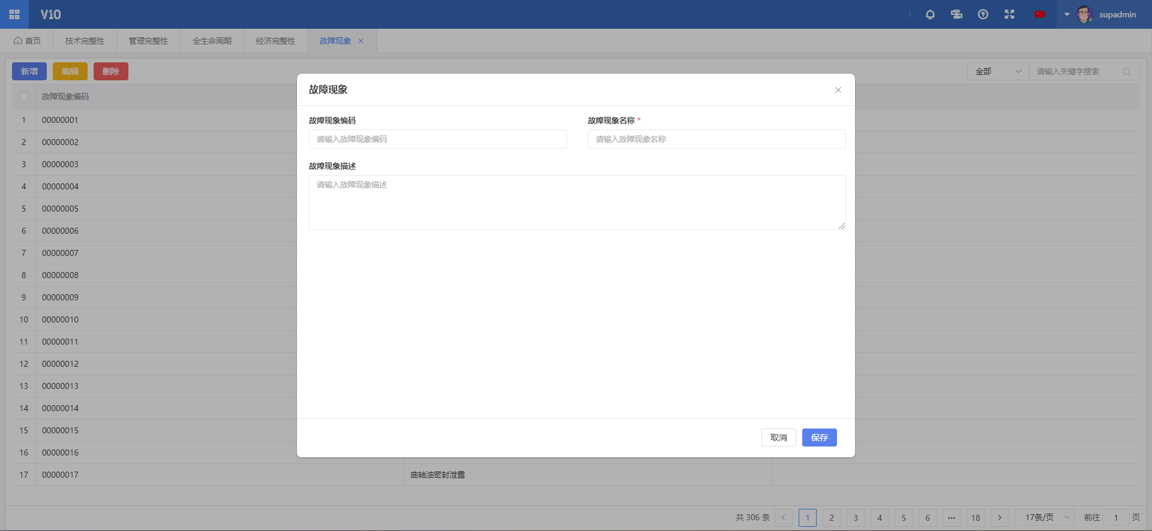 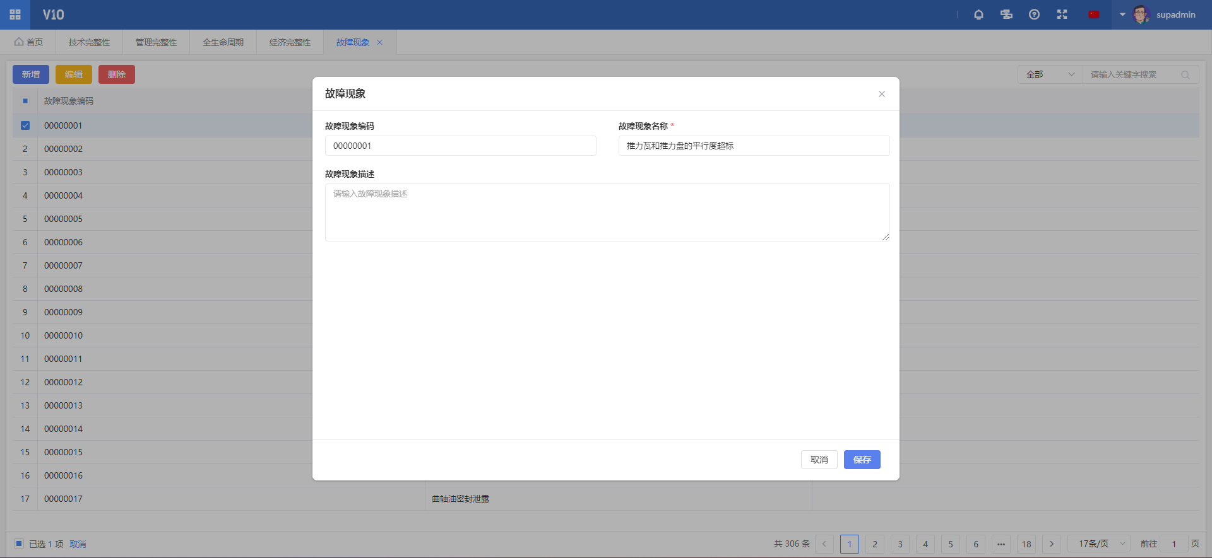 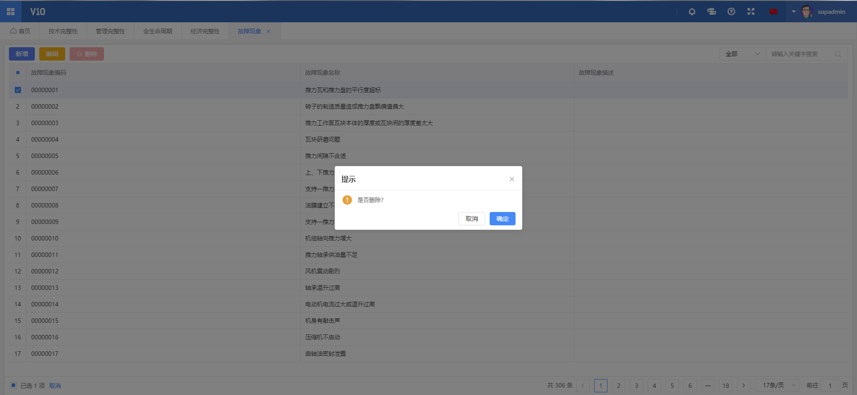

### 故障原因

## 功能描述

该界面查看搜索所有故障原因。点击新增跳转到故障原因面板，填写所有信息点击保存。修改数据，勾选需要修改的数据点击编辑跳转到故障原因面板修改内容信息点击保存。删除数据，勾选需要删除的数据点击删除再点击确认。

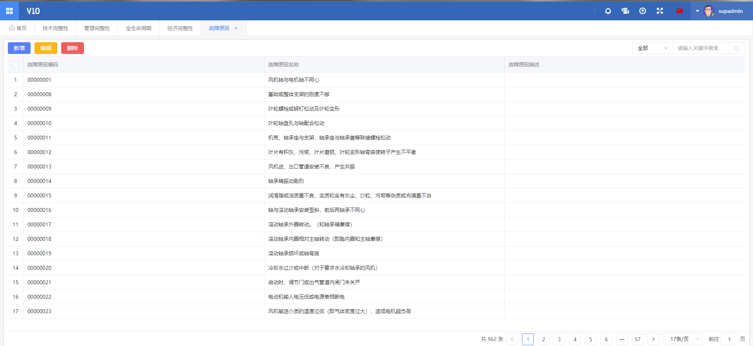 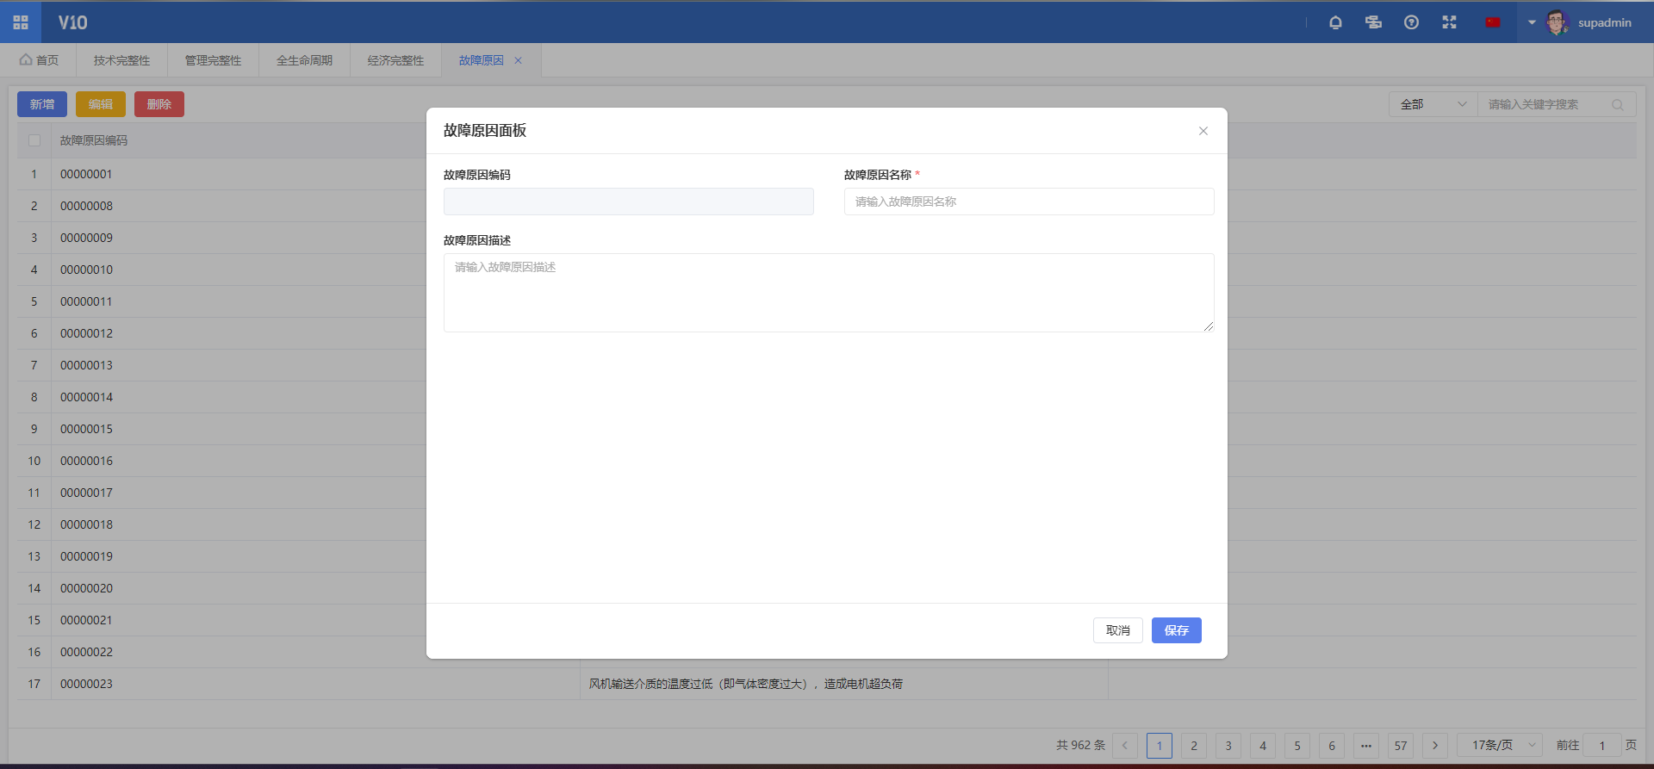 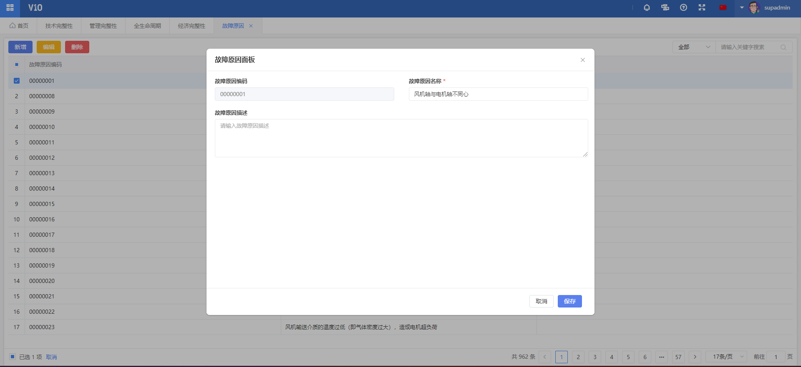 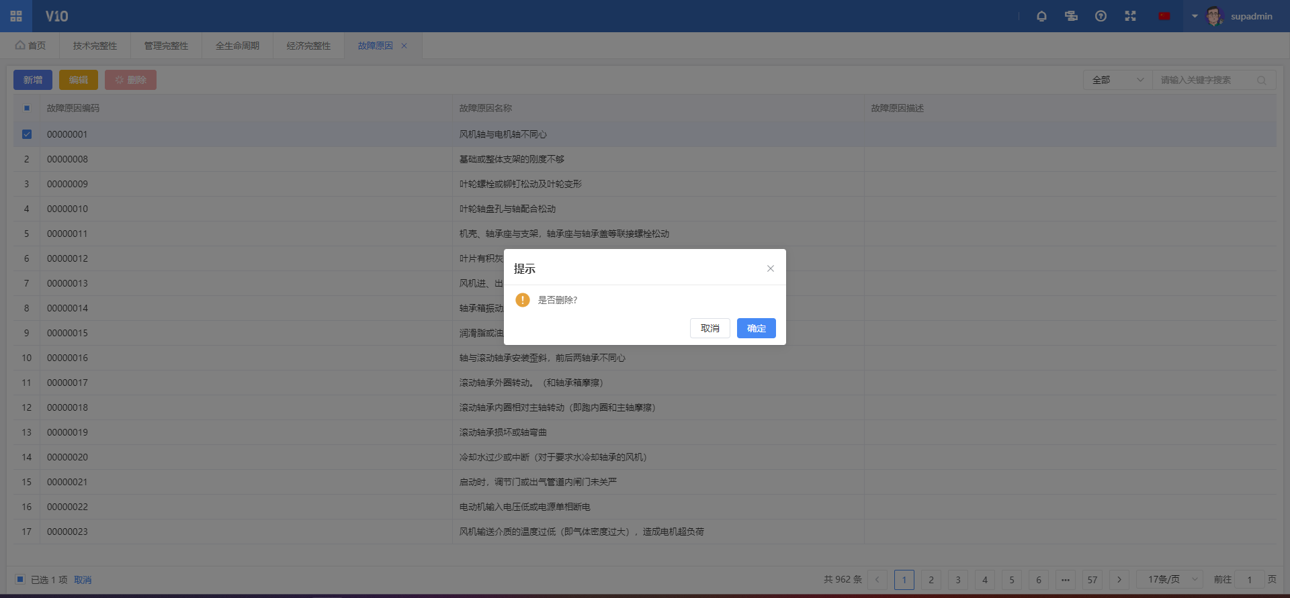

### 故障措施

## 功能描述

该界面查看搜索所有故障措施。点击新增跳转到故障措施面板，填写所有信息点击保存。修改数据，勾选需要修改的数据点击编辑跳转到故障措施面板修改内容信息点击保存。删除数据，勾选需要删除的数据点击删除再点击确认。

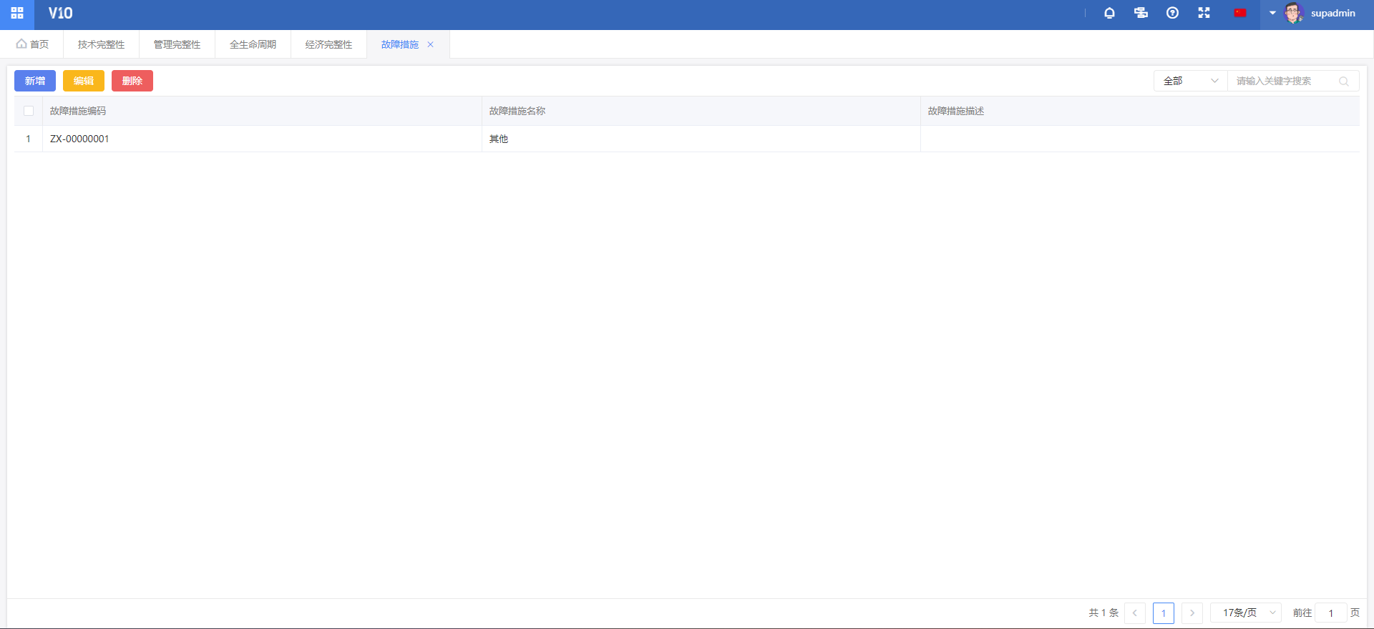 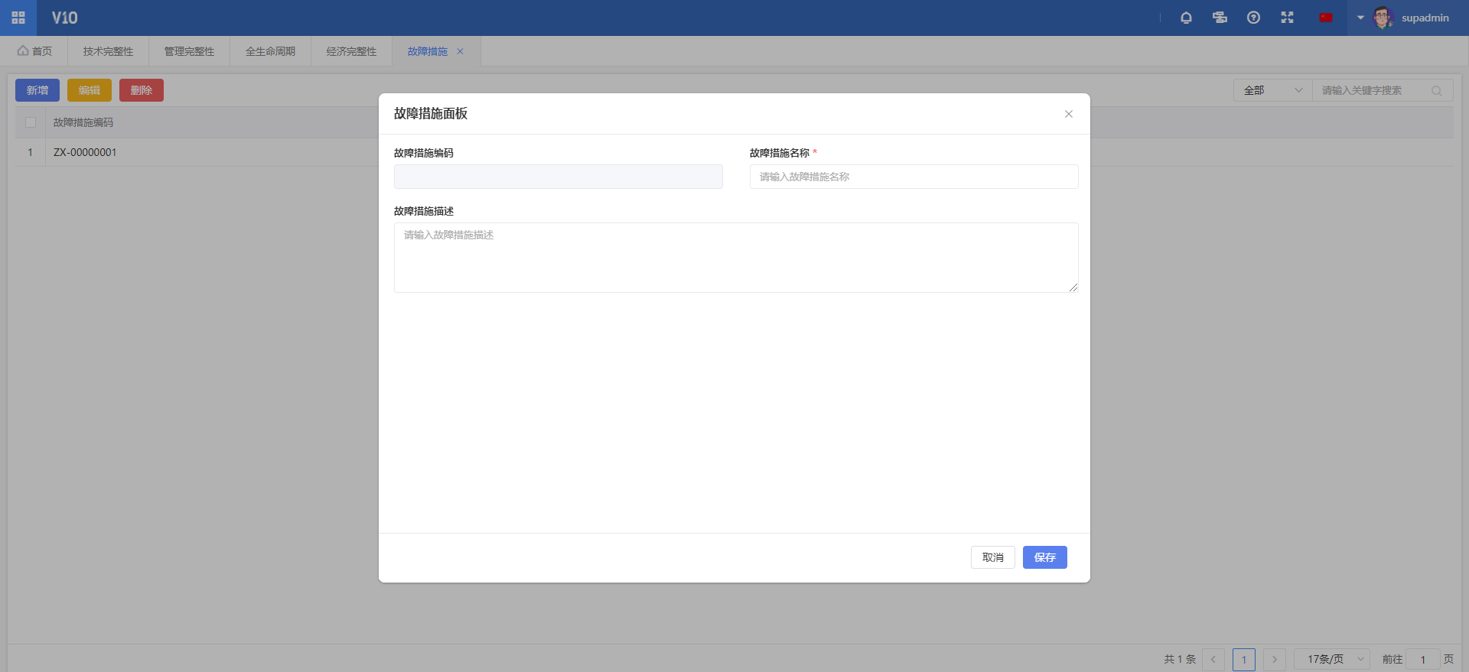 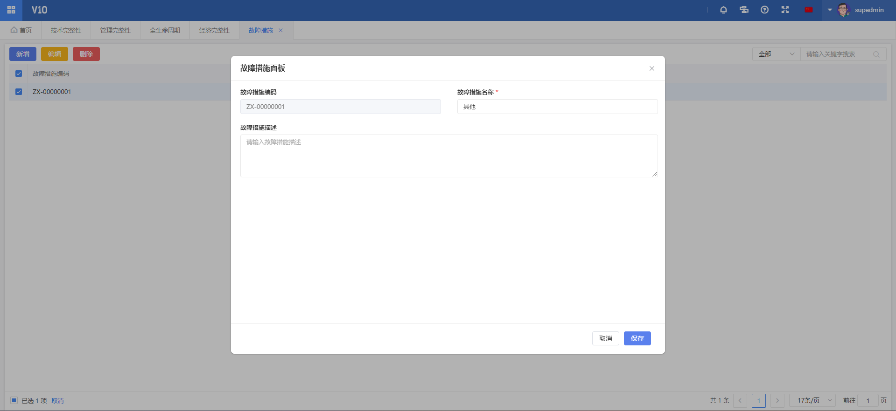 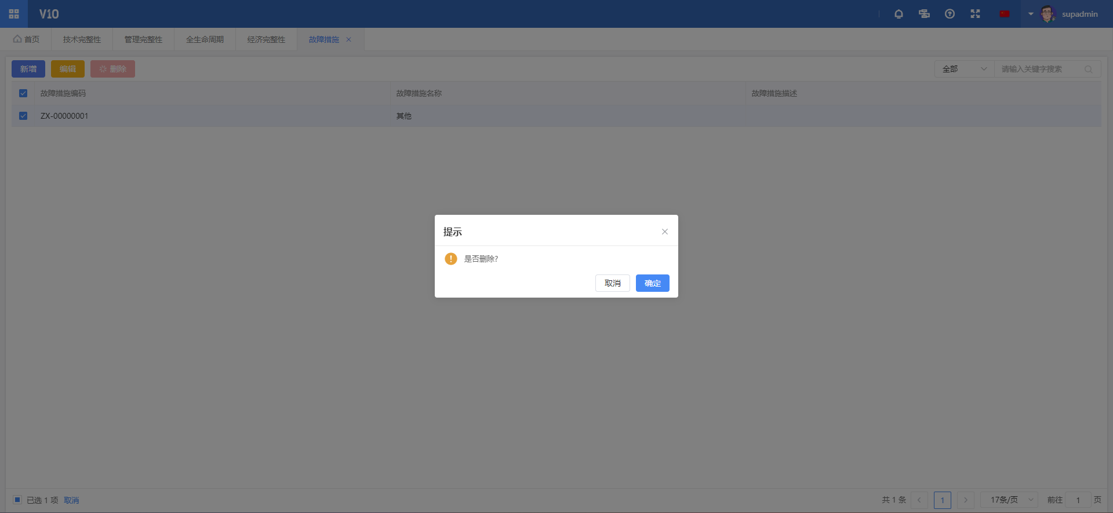

### 故障分组

## 功能描述

该界面展示所有故障分组，当鼠标放到某一条数据上时，右边会出现删除和新增的图标，点击新增图标进行数据新增，填写数据后点击保存，如需修改信息点击该数据在右边直接修改点击保存。删除数据，鼠标放在需要删除的数据上点击删除图标点击确认。

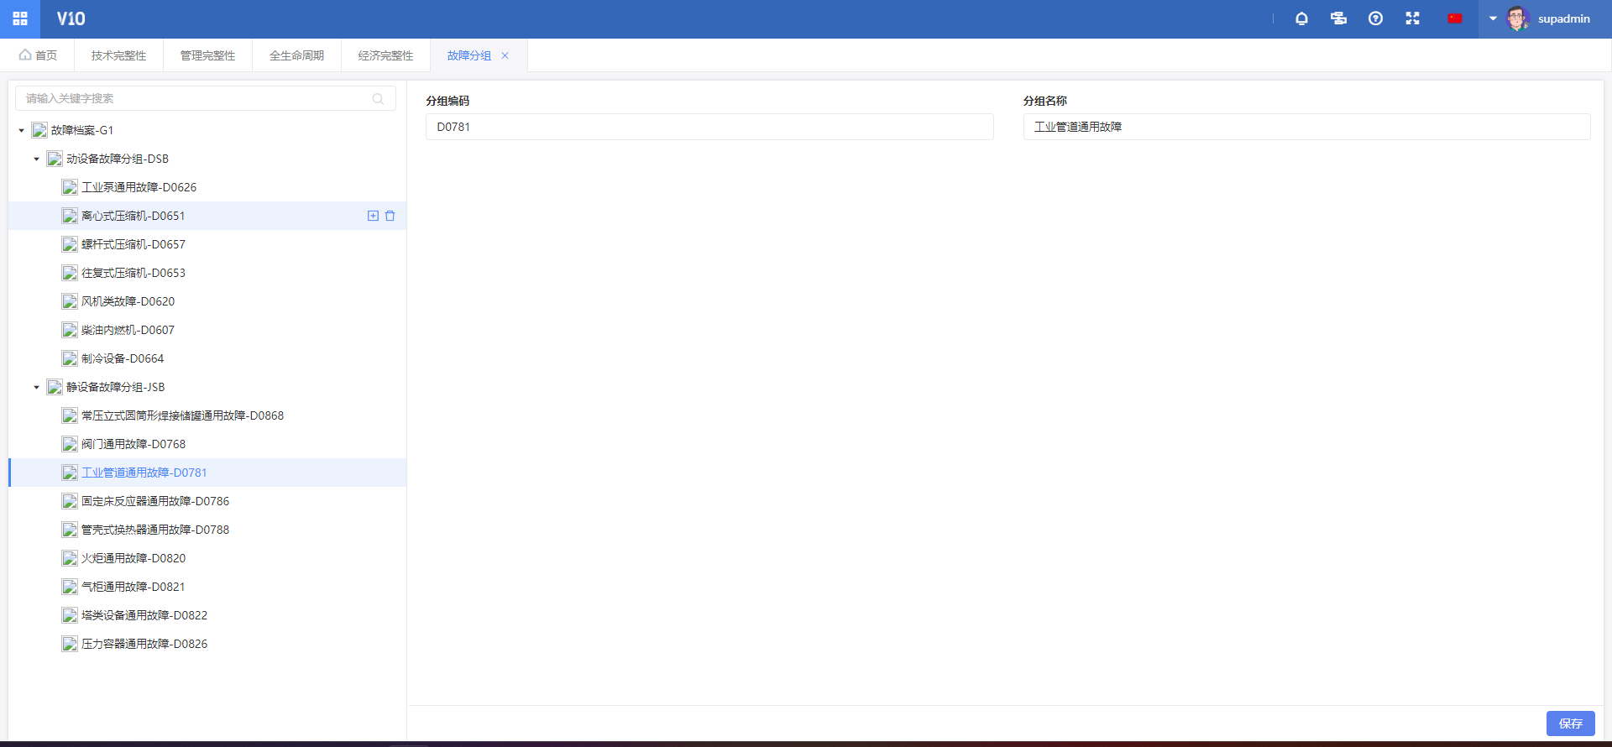 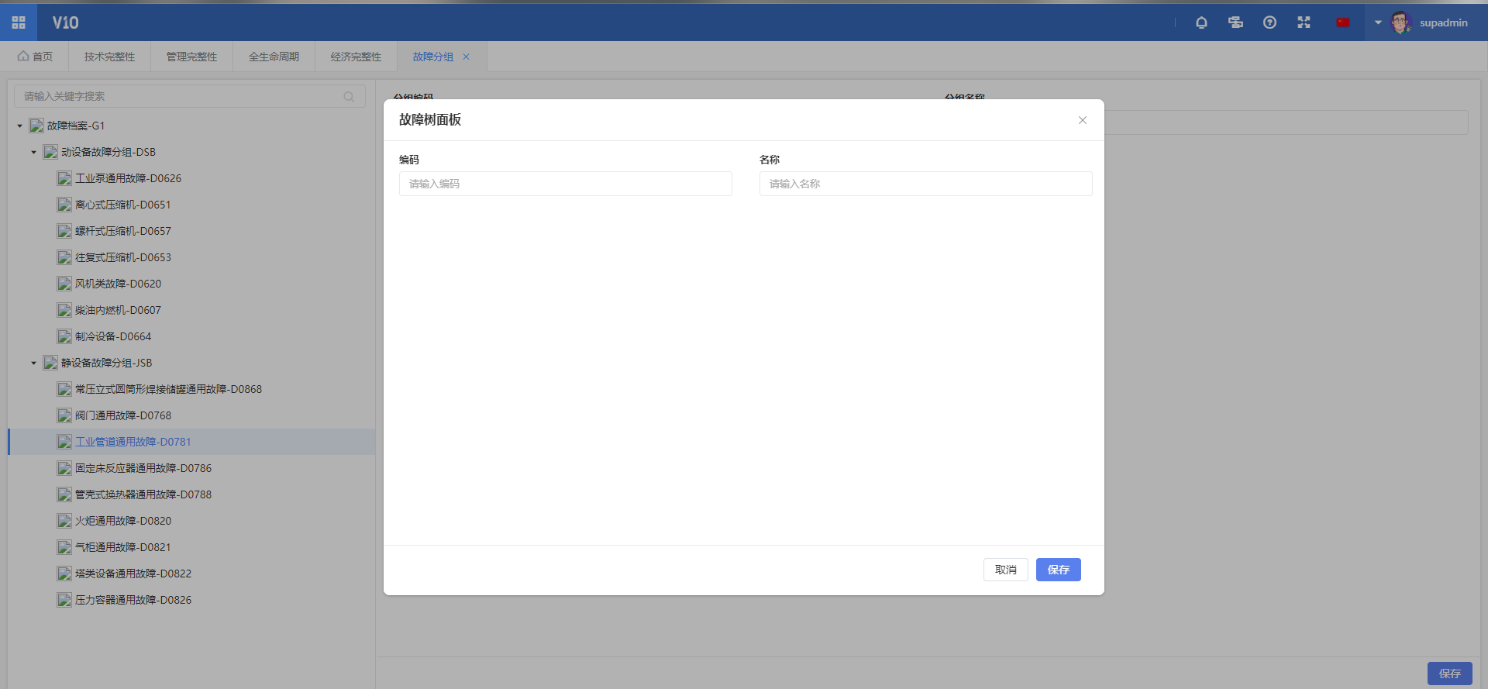 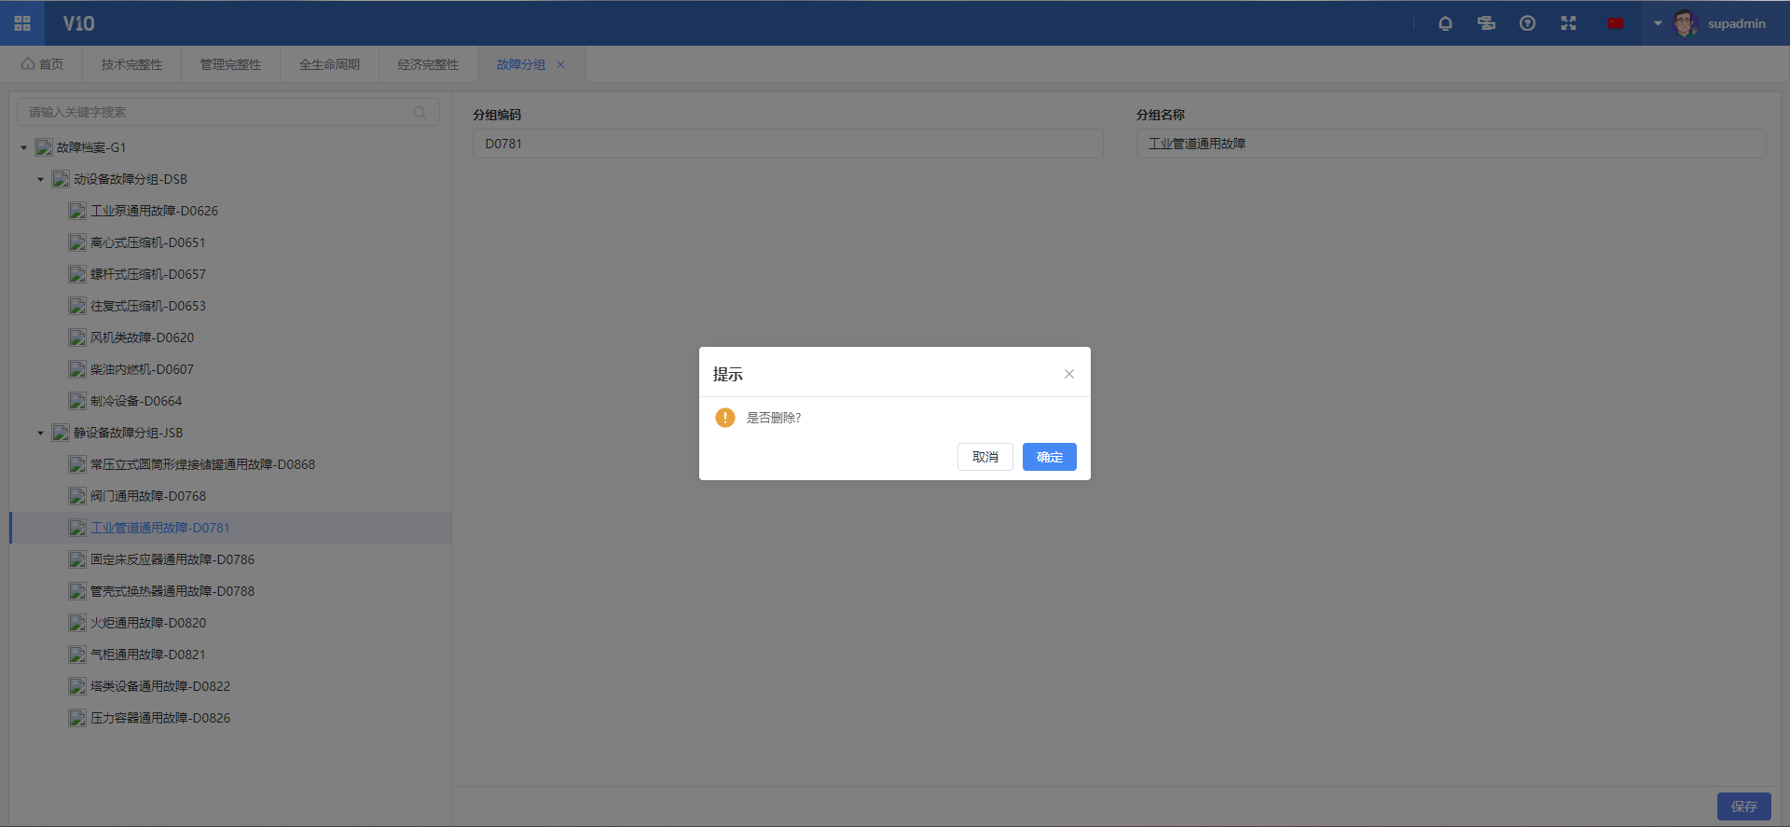

### 故障树

## 功能描述

该界面由树状图展示故障现象，故障原因，故障措施之间的关联，将鼠标放在数据上上，右边会出现关联现象和关联原因以及关联措施和解绑的图标，点击关联现象和关联原因以及关联措施图标弹出相关的现象，原因，措施列表。选择之后点击确定。

